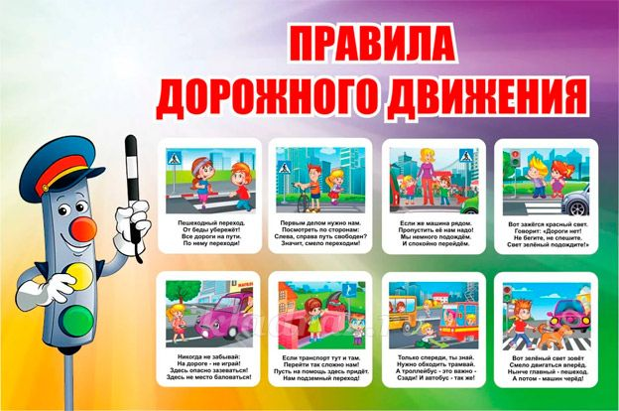

**Цель:** учить детей правилам дорожного движения.  
**Задачи:**  
- Закрепить и обобщить знания детей о правилах дорожного движения, сигналах светофора, дорожных знаках  
- Создать радостное настроение, желание участвовать в соревновательных играх.  
**Материалы:**  
- Изображения дорожных знаков  
- Разрезные картинки (пазлы) "Дорожные знаки"  
- Изображение светофора  
- Костюм инспектора ГИБДД для ведущего.

**Ход развлечения**

*Дети старшей группы делятся на 2 команды: "Красные" и "Зеленые".*  
**Ведущий:** Здравствуйте, ребята! Я очень рад видеть всех вас на нашей игре. Сегодня мы с вами вспомним ПДД, дорожные знаки, виды транспорта, сигналы светофора.  
Начнем мы нашу игру с первого конкурса.  
  
**1 конкурс. Загадки**  
1. Этот свет нам говорит:  
Стой, опасно, путь закрыт! *(красный)*  
  
2. Что за свет вспыхнул впереди  
Скажет он: «Препятствий нет!  
Смело в путь иди! *(зелёный)*  
  
3. Если этот свет в окошке,  
Подожди ещё немножко.  
Подожди ещё чуть-чуть  
Будет вновь свободен путь. *(жёлтый)*  
  
4. Перекрёсток оживился,  
Стал свободен переход,  
Смело двигайся вперёд. *(зелёный)*  
  
5. Этот свет означает- хода нет!  
Стоп, машина, стоп, шофёр,  
Тормози скорей мотор! *(красный)*  
  
6. Свет мигнул и говорит:  
«Ехать можно, путь открыт! » *(зелёный)*

**2 конкурс. Игра «Лучший водитель»**  
Игрокам команд нужно провести машину на веревочке вокруг препятствий как можно быстрее и точнее, чтобы не «попасть в аварию»  
  
**3 конкурс. Игра "Назови знак"**  
**Ведущий:**  
Пять разных человечков  
Нам встречаются в пути.  
А какой из них позволит  
Нам дорогу перейти?  
Человечки разные,  
Синие да красные,  
Треугольник, круг, квадрат  
Вот они все 5 подряд.  
*(Ведущий показывает дорожные знаки: "Пешеходный переход", "Подземный переход", "Осторожно, дети", "Движение пешеходам запрещено", "Дорожные работы")*.  
  
**4 конкурс. Игра "Это я, это я - это все мои друзья"**  
Кто из вас идет вперед только там, где переход? *(это я,...)*  
Знает кто, что свет зеленый означает: путь открыт? *(это я, ...)*  
Кто из вас в вагоне тесном уступил старушке место? *(это я, ...)*  
Кто из вас, идя, домой, держит путь по мостовой? *(молчат)*  
Кто из вас идет вперед только там, где переход? *(это я, ...)*  
Кто бежит вперед так скоро, что не видит светофора? *(молчат)*  
Знает кто, что красный свет - это значит - хода нет? *(это я, это я, это все мои друзья)*.  
**Ведущий:** Вот, вы немного отдохнули, порезвились. А сейчас вспомним сказки, сказочных героев и транспорт, на котором они передвигались.  
  
**5 конкурс. Подвижная игра «Передай жезл»**  
Играющие выстраиваются в круг. Жезл регулировщика передаётся игроку слева. Обязательное условие: принимать жезл правой рукой, переложить в левую и передать другому участнику. Передача идёт под музыку. Как только музыка прерывается, тот, у кого оказывается жезл, поднимает его вверх и называет любое правило дорожного движения *(или дорожный знак)*.  
Замешкавшийся или неверно назвавший дорожный знак выбывает из игры. Побеждает последний оставшийся игрок.  
  
**6 конкурс. Игра "В гостях у сказки"**  
- На чем ездил Емеля? *(на печи)*  
- Любимый транспорт кота Леопольда *(велосипед)*  
- Во что превратила тыкву фея для Золушки? *(в карету)*  
- На чем передвигается Баба Яга? *(на ступе, метле)*  
  
**Ведущий:** А сейчас конкурс, и самый трудный.  
  
**7 конкурс. Викторина по ПДД.**  
За каждый правильный ответ команда получает 1 балл.  
- Кто является пешеходом  
*(человек, участвующий в дорожной ситуации или тот, кто ходит пешком)*  
  
- По какой части дороги должны двигаться пешеходы  
*(тротуар или обочина)*  
  
- Где пешеходы обязаны переходить дорогу, проезжую часть  
*(зебра, светофор, подземный и наземный переходы)*  
  
- Как нужно переходить дорогу?  
*(спокойно, посмотреть налево и направо, убедиться что пропускают)*  
- Почему нельзя играть около проезжей части?  
*(опасно)*  
- Что сделает нас заметными на дороге водителю?

*(световозвращательные элементы)*- Для чего нужны правила дорожного движения, дорожные знаки?  
*(чтобы не попасть в беду)*  
  
**Ведущий:** Все вы хорошо знаете правила дорожного движения!  
А теперь подведём итоги.  
*(Подводятся итоги, объявляется победитель)*  
  
**Ведущий:** На прощание, ребята, я хочу пожелать всем вам здоровья и успехов. Будьте внимательны на дорогах, не нарушайте правил дорожного движения! До новых встреч!